滨海县重点高中2020-2021学年高二下学期6月月考
地理试题
第I卷（选择题）

一、单选题（46分）
读某区域图，完成下面小题。
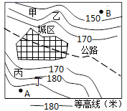
1．图中A、B两点间的相对高度为H米，则（ ）
A．40≤H＜60 B．40＜H＜60
C．50＜H＜70 D．50≤H＜70
2．图中，A至B的剖面示意图，正确的是（ ）
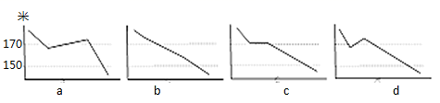
A．a B．b C．c D．d
来自中国的王先生酷爱旅游，他在下图所P城旅游时，拍摄了当地正在举行的升国旗仪式（升国旗与日出同步）。王先生拍摄的照片显示，当时的北京时间为5时。读图完成下面小题。
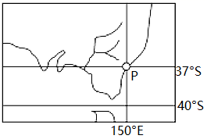
3．王先生拍摄照片时，P城当地时间为（ ）
A．3：00 B．7：00 C．11：00 D．13：00
4．这一天P地的夜长约为（ ）
A．10小时 B．11小时 C．14小时 D．16小时
下图为“莱索托和安道尔两个袖珍国领土范围示意图”，莱索托是典型的国中国。读图，完成下面小题。
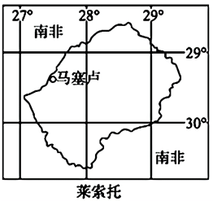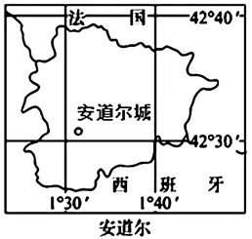
5．图中两国（ ）
A．所在的半球不同，温度带相同
B．所在的半球相同，温度带不同
C．图中安道尔的比例尺较大，表示范围较小
D．图中安道尔的比例尺较小，表示范围较大
6．安道尔城位于马塞卢的（ ）
A．西南方向 B．西北方向 C．东南方向 D．东北方向
7．图中（ ）
A．莱索托位于非洲南部,被南非包围 B．安道尔位于欧洲北部，北邻北冰洋
C．莱索托南北跨度近800km，临海国 D．安道尔位于板块生长边界，多地震
北京时间2020年4月8日0时起，因新型冠状病毒肺炎疫情“封城”76天的武汉市正式解封，武汉市正在逐渐恢复生机与活力。据此完成下面小题。
8．武汉解封时，美国纽约（西五区）当地时间为（ ）
A．4月7日13时 B．4月7日11时
C．4月8日13时 D．4月8日11时
9．武汉解封时太阳直射点（ ）
A．位于北半球并向北移动 B．位于北半球并向南移动
C．位于赤道并向北移动 D．位于南半球并向南移动
读地球侧视图，据此完成下面小题。
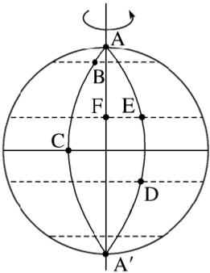
10．在A、B、C、D四点中，地球自转速度是（ ）
A．各点角速度相等，线速度由大到小依次是A、B、C、D
B．各点角速度相等，线速度由大到小依次是D、C、B、A
C．A无角速度和线速度，B、C、D三点角速度相等
D．A无角速度和线速度，B、C、D三点线速度相等
11．关于图中各点的叙述，正确的是（ ）
A．E点在A点的东南方向 B．E点可被太阳光线直射
C．D点可在冬季欣赏极光 D．E和F在同一条经线上
我国于北京时间2019年11月23日8时55分在西昌成功发射第50、51颗北斗导航卫星，又于2019年12月16日15时22分又成功发射第52、53颗卫星。据此完成第下面小题。
12．英国（中时区）的华人华侨想收看第50、51颗北斗导航卫星发射直播，应为当地时间（ ）
A．11月23日16:55 B．11月24日0:55
C．11月23日0:55 D．11月22日16:55
13．两次卫星发射期间，下列现象可信的是应（ ）
A．地球公转速度变慢 B．西昌白昼时间先逐渐变长然后逐渐变短
C．北京正午日影长度变长 D．太阳直射点位于北半球
14．第二次卫星发射成功的当天，某校同学学习并绘制了当天的日照图，能正确反映最接近当天日照情况的是（图中阴影处表示黑夜）（ ）
A．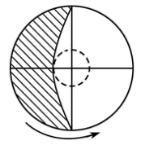 B．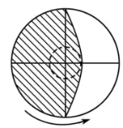
C．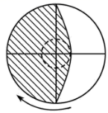 D．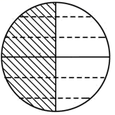
下图表示某日全球不同纬度正午太阳高度分布状况。据此完成下面小题。
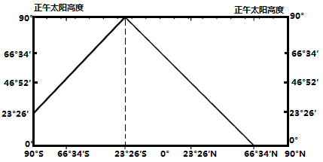
15．该日为北半球（ ）
A．春分 B．夏至 C．秋分 D．冬至
16．该日，正午太阳高度达到一年中最大值的纬度范围是（ ）
A．0°~90°N B．23°26'S~90°S C．23°26'S~23°26'N D．0°~~23°26'S
17．我国科学家要到南极去考察，你认为最佳时间是（ ）
A．每年6月～9月 B．每年11月～次年3月
C．每年3月～11月 D．每年4月～6月
读下图为“二分二至日图”，完成下面小题。
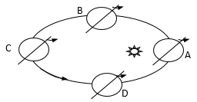
18．图中A位置的节气是（ ）
A．春分 B．秋分 C．夏至 D．冬至
19．当地球从B运行至C期间，下列说法正确的是（ ）
A．太阳直射点逐渐向北移动 B．地球公转速度先变慢后变快
C．地球自转速度逐渐变慢 D．黄赤交角不断变大
2016年11月30日中国申报的“二十四节气”被联合国教科文组织列入人类非物质文化遗产代表作名录。结合下图，完成下面小题。
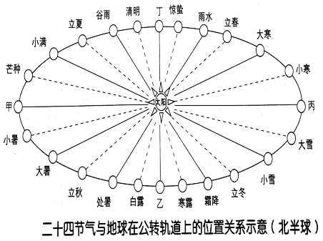
20．下列叙述正确的是（ ）
A．甲为春分 B．乙为夏至 C．丙为冬至 D．丁为秋分
21．太阳直射点在南半球且向北移动的是（ ）
A．小暑→立秋 B．雨水→清明 C．寒露→大雪 D．小寒→立春
22．图中能正确地表示地球自转方向的是（ ）
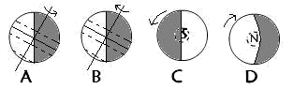
A．A B．B C．C D．D
23．地理课上，在绘制夏至日日照图时，（老师的要求是准确标出赤道、太阳光线、晨昏线、南北极点连线4条线及其位置关系。）同学们画出的图形不尽相同，请判断下列四位同学的绘图正确的是（ ）
A．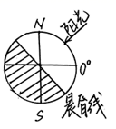 B．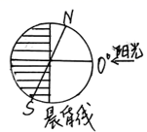
C．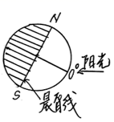 D．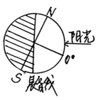

第II卷（非选择题）

二、综合题
24．阅读图文材料，完成下列要求。下图为地球公转轨道及M、N两处地球光照放大图（图甲、图乙），其中阴影部分表示黑夜。
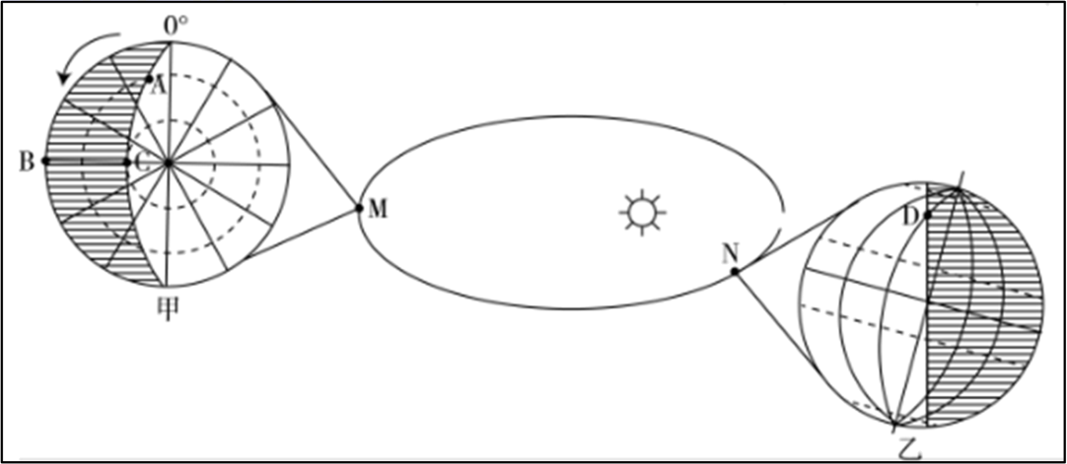
（1）甲图中，AC为______（填“晨线”或“昏线”），太阳直射的纬度为______，C点的地方时为______时，A点的昼长约为______小时。
（2）乙图中，D点的日出时间为_______时；比较甲、乙两图中A、B、C、D四点中自转线速度最大的是_______点。
（3）说明地球公转从M处到N处，地球公转速度及北京地区的正午太阳高度的变化情况。
25．阅读图文材料，完成下列要求。
下图为北半球某日太阳光照图，图中斜线部分表示夜晚。
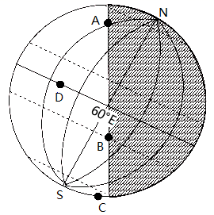
（1）该日为北半球________（节气）日前后，此时地球靠近________（填“近日点”或“远日点”）附近，北印度洋洋流呈________时针流动。
（2）图示时刻，太阳直射点的地理坐标是（________），________，北京时间是________，A点的昼长为________小时。
（3）该日，图中A、B、C、D四地中昼夜等长的是________地，正午太阳高度最大的是________地，出现极昼现象的是________地。
26．读太阳直射点移动轨迹图，回答下列问题。
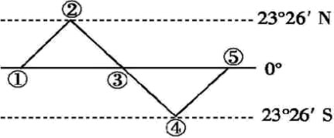
（1）当太阳直射点在①时，全球的昼夜状况____。该日后，西昌正午太阳高度越来越____。
（2）当太阳直射点在于时，是我国二十四节气中的____，此时，北极圈的昼长为____小时。请描述该日全球的正午太阳高度分布规律____。
（3）当西昌昼长开始在增长，但仍然是昼短夜长的时期是图上____段。在①—⑤位置中地球公转速度较慢的是____
27．读“太阳照射地球示意图”（图中阴影表示夜半球），回答下列问题。
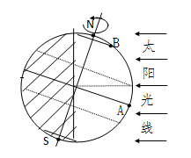
（1）图示北半球节气为____。
（2）图中A点的正午太阳高度为____
（3）此时正午太阳高度随纬度的变化规律为____。

滨海县重点高中2020-2021学年高二下学期6月月考
参考答案

1．B2．A3．B4．C5．C6．B7．A8．B9．A10．C11．B12．C13．C14．B
15．D16．B17．B18．D19．A20．C21．D22．A23．D

24．（1）昏线； 23°26＇N； 24或0；14。
（2）8 ；B。
（3）地球公转速度：先变慢，后变快。北京正午太阳高度：逐渐变小。
25．冬至 近日点 逆 30°W 23°26＇S 22 4 D B C 昼短夜长；昼渐长、夜渐短
26．（1）全球昼夜平分；大；
（2）夏至日；24；由北回归线向南北两侧递减
（3）④—⑤；②
27．夏至日 66°34＇ 由北回归线向南北两侧递减 昼长夜短，昼长会变短 北极圈及其以北地区

